Ime i prezime:
Razred:
Datum

KOORDINACIJA
Hormoni mijenjaju i naše ponašanje i doživljaj svijeta II
Motivacijski sadržaj
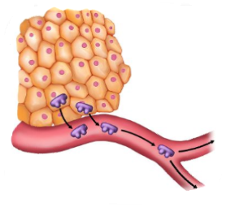
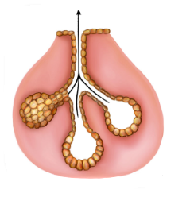

Slika 1. Slika 2.
Što prikazuju slika 1. i slika 2.?
_________________________________________________________________________________________________________________________________________________________________________________________________________
Izvor sadržaja – udžbenik

Pročitaj tekst u udžbeniku od 108. do 111. stranice Endokrine žlijezde ili žlijezde s unutarnjim izlučivanjem i Hormoni u biljnom i životinjskom svijetu i odgovori na pitanja.

- Popuni tablicu.
ŽLIJEZDA | HORMON | ULOGA HORMONA | BOLEST

- Navedi i opiši proces u kukaca koji prouzočuju hormoni.
____________________________________________________________________________________________________________________________

Izvor sadržaja – radna bilježnica

Riješi u radnoj bilježnici zadatke od 81. do 84. stranice.

Izvor sadržaja – dodatni digitalni sadržaj

Istraži U kakvom su odnosu hrana i dijabetes. Video se nalazi u dodatnim digitalnim sadržajima u rubrici ISTRAŽI.
Ako želiš više saznati o Višku kortizola – Cushigov sindrom. Materijali se nalaze u dodatnim digitalnim sadržajima u rubrici ZANIMLJIVOSTI.
Ako želiš više saznati o Doštitnim žlijezdama i prometu kalcija u tijelu. Materijali se nalaze u dodatnim digitalnim sadržajima u rubrici ZANIMLJIVOSTI.
Ako želiš više saznati o Hashimoto sindromu. Materijali se nalaze u dodatnim digitalnim sadržajima u rubrici ZANIMLJIVOSTI.
Ako želiš više saznati o Langerhansovim otočićima u gušterači. Materijali se nalaze u dodatnim digitalnim sadržajima u rubrici ZANIMLJIVOSTI.

Riješi kviz Endokrine žlijezde.

Provjeri znanje – kviz se nalazi u rubrici PROVJERI ZNANJE.

IZLAZNA KARTICA
U priloženu tablicu zabilježi 3 činjenice o obrađenoj temi za koje smatraš da ih znaš i možeš objasniti, 2 činjenice za koje smatraš da ih djelomično znaš i 1 činjenicu za koju smatraš da još uvijek ne znaš.

